HTML

Flask es el archivo que corre el programa.

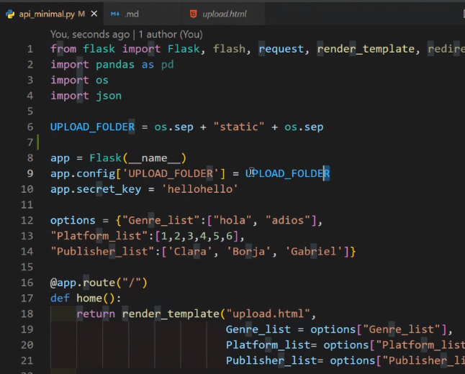

Estas 2 funciones solo van a ser accesibles desde la app. La que tiene app.route(“/”), es la que siempre se llama por defecto. La otra, solo se llama cuando accedemos a upload_form.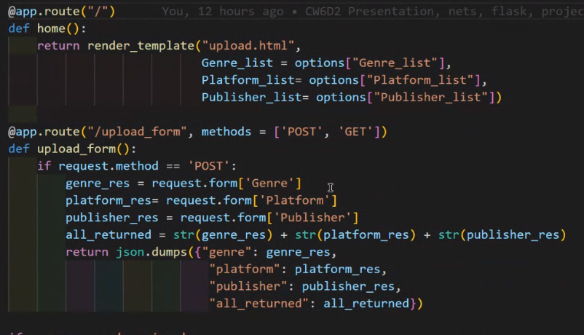

Esto es un seleccionador:

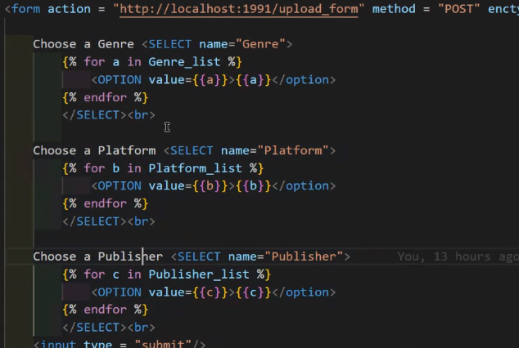

Al que le pasamos:

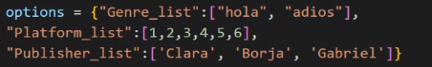

Debug= True es q si da un error, me lo muestre

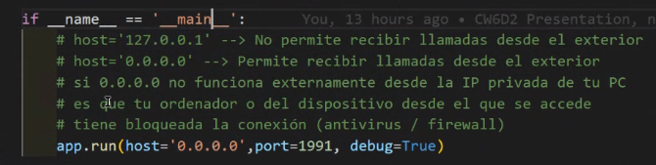

Esta zona, sirve para acceder a un endpoint específico con un parámetro (password). Primero accedemos al endpoint, luego llamamos a una función que nos retorna el request.arg si damos como parámetro lo que hemos escrito 12345, sino nos da lo otro.

